МИНОБРНАУКИ РОССИИ
Санкт-Петербургский государственный
электротехнический университет
«ЛЭТИ» им. В.И. Ульянова (Ленина)
Кафедра МО ЭВМ

КУРСОВАЯ РАБОТА
По дисциплине «Web-технологии»
Тема: Разработка игры на языке JavaScript

Студент гр. 3343 |  | Коршков А.А.
Преподаватель |  | Беляев С.А.

Санкт-Петербург
2025

ЗАДАНИЕ

на курсовую работу

Студент Коршков А.А.
Группа 3343
Тема работы: Разработка игры на языке JavaScript.
Исходные данные:
Необходимо выполнить курсовую работу в соответствии с учебным пособием Беляев С.А. «Разработка игр на языке JavaScript».
Все делают в соответствии с общим заданием в соответствии с учебным пособием на «чистом» JavaScript (ES6). В группах по 1 человеку.
- Минимум 2 уровня игры
- Реализованы все менеджеры в соответствии с учебным пособием (УП)
- Есть таблица рекордов
- Есть препятствия
- Есть «интеллектуальные» противники и «бонусы»
- Используются tiles с редактором Tiled (www.mapeditor.org) в соответствии с УП
Отчёт о выполнении курсовой работы включает: постановку задачи, описание решения (программы), скриншот программы.
Предполагаемый объем пояснительной записки:
Не менее 20 страниц
Дата выдачи задания: 08.09.2025
Дата сдачи работы: 22.12.2025
Дата защиты работы: 22.12.2025
Студент |  | Коршков А. А.
Преподаватель |  | Беляев С.А.

АННОТАЦИЯ
В ходе данной курсовой работе была создана 2D браузерная игра «Bomberman» на языке TypeScript. В игре реализованы различные менеджеры, такие как управление картой, управление спрайтами, обработка событий, управление звуком, физическое моделирование, управление "интеллектом" противников и общий менеджер игры. Уровни игры созданы с использованием редактора тайлов Tiled, и в игре реализовано два уровня.

СОДЕРЖАНИЕ
Введение 5
1. Основные теоретические положения 6
2. Карта игры 7
2.1. Уровни игры 7
2.2. Ассеты 8
3. Разработка программного кода 9
3.1. Менеджеры игры 9
3.2. Сущности 12
3.3. Браузерная часть 13
Заключение 15
Список использованных источников 16
ПРИЛОЖЕНИЕ А 17

Введение
Целью данной работы является создание 2D игры на языке программирования TypeScript.
На основе вышеизложенной цели были сформулированы задачи, необходимые для ее достижения:
  - Минимум 2 уровня игры
  - Реализованы все основные менеджеры в соответствии с учебным пособием (УП)
  - Есть таблица рекордов
  - Есть препятствия
  - Есть «интеллектуальные» противники и «бонусы»
  - Используются tiles с редактором Tiled (www.mapeditor.org) в соответствии с УП

Основные теоретические положения
Разработка двумерной игры на TypeScript охватывает ряд важных теоретических основ. Центральное место занимает графика и организация визуального представления: необходимо корректно отображать игровые объекты — спрайты, фоны, анимированные элементы, обеспечивая их плавное движение за счёт своевременной перерисовки кадров. Не менее значим аспект взаимодействия с пользователем: игра должна реагировать на действия игрока, обрабатывая события с клавиатуры и мыши, преобразуя их в управление персонажами или элементами геймплея.
Важную роль играют менеджеры, которые координируют работу различных систем — загрузку уровней, управление спрайтами, звуками, физическими процессами, а также контролируют основной игровой цикл, включая обновление состояния игры и отрисовку сцены. Для создания уровней часто применяются редакторы тайлов, например Tiled, которые позволяют визуально размещать объекты и затем загружать готовые карты в игру.
Физика в играх, даже в упрощённом виде, требует реализации базовых законов — обработки столкновений, отскоков, что придаёт объектам естественность поведения. Звуковое сопровождение строится на использовании Web Audio API или аналогичных инструментов, позволяющих управлять звуковыми эффектами и их воспроизведением в зависимости от событий в игре.
Особое внимание уделяется оптимизации: чтобы игра работала плавно, необходимо минимизировать нагрузку на систему за счёт кэширования, сокращения числа операций и оптимизации ключевых алгоритмов. Завершающим этапом становится тестирование и отладка — системная проверка функциональности, поиск и исправление ошибок с помощью инструментов разработчика и отладчиков.

карта игры

Уровни игры
Уровни игры были спроектированы с помощью утилиты Tiled. Было построено 2 игровых уровня, на которых расположен игрок и заготовлены.
Все динамические объекты (бонусы, враги, разрушаемые препятствия, телепорт) заготовлены в файле самой карты (невидимые объекты)
Также, на первом уровне расположена дверь для перехода на следующий уровень. При переходе в дверь на втором уровне игра заканчивается.
Оба уровня имеют размерность 17 на 13 тайлов, каждый тайл размером в 16 пикселей, но вся карта масштабируется под размер canvas элемента. Карты первого и второго уровня представлены соответственно на рисунках 1 и 2.
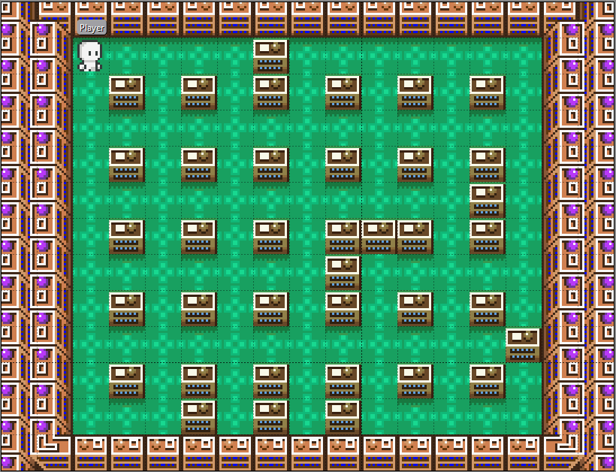
Рисунок 1 – Первый уровень игры.

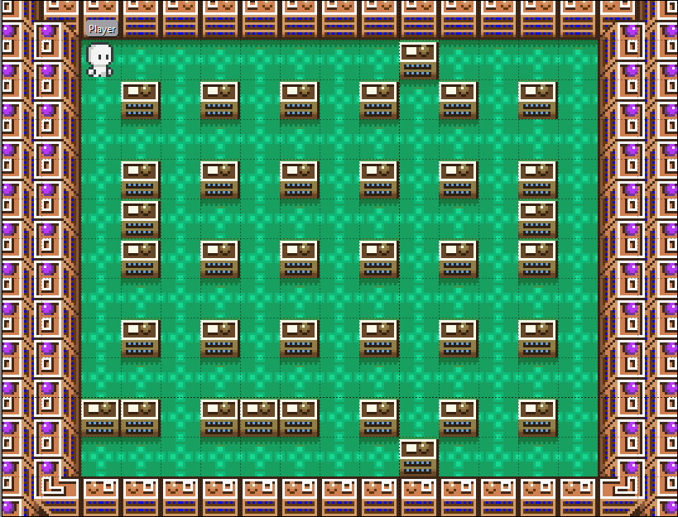
Рисунок 2 – Второй уровень игры.

Ассеты
Для игры были разработаны ассеты, содержащие следующие текстуры и анимации:
- Анимации игрока, врагов
- Текстуры окружения: боковые стены, телепорт, взрываемые объекты, телепорт
- Текстура бомбы
Объекты игрока и противника игры содержат различные спрайты для анимации ходьбы в различные направления.

Разработка программного кода

Менеджеры игры
GameManager - это центральный управляющий модуль игры, который координирует все основные игровые процессы. Он отслеживает состояние игры через флаги start и keepGoing, управляет переходом между уровнями и проверяет условия завершения игры. Менеджер хранит все игровые сущности в массиве entities и обеспечивает их обновление через метод update, который также обрабатывает движения игрока и столкновения. Важной функцией является обработка гибели объектов через массив laterKill, что предотвращает конфликты при одновременном удалении элементов. Менеджер также управляет системой очков, сохраняя результаты в localStorage при завершении уровня или проигрыше. Методы newLevel и loadAll обеспечивают плавную загрузку и переход между игровыми уровнями, перезагружая карты и сбрасывая состояние объектов.
EventsManager отвечает за обработку всех пользовательских взаимодействий с игрой, включая клавиатуру и мышь. Он создает связь между физическими клавишами и игровыми действиями через массив bind, где коды клавиш сопоставляются с командами движения и атаки. Менеджер отслеживает состояние каждой action в реальном времени, обновляя значения при нажатии и отпускании клавиш. Для мыши реализованы обработчики движения, нажатия и отпускания кнопок, что позволяет определить позицию курсора и состояние стрельбы. Методы onKeyDown и onKeyUp обеспечивают мгновенную реакцию на действия игрока, передавая команды непосредственно в игровую логику. Благодаря этому менеджеру игра получает отзывчивое управление, необходимое для динамичного геймплея.
AnimationManager управляет всеми анимационными процессами игровых объектов, используя систему конфигураций для разных типов анимации. Он хранит отдельные данные анимации для каждого объекта в Map-коллекции, позволяя настраивать скорость смены кадров и количество направлений движения. Метод initAnimation инициализирует анимацию для новых объектов, а updateAnimation обеспечивает плавную смену кадров согласно заданной частоте. Особенностью является система определения направления движения, которая автоматически выбирает соответствующий спрайт на основе вектора движения объекта. Менеджер поддерживает кастомные конфигурации через setAnimationConfig и сброс анимации через resetAnimation, что особенно полезно при изменении состояний персонажей.
MapManager загружает и отображает игровые карты, создавая визуальное окружение для игры. Он асинхронно загружает JSON-описания карт и связанные tilesets через метод loadMap, затем парсит данные слоев и тайлов в parseMap. Менеджер определяет видимую область экрана через view и обеспечивает отрисовку только видимых тайлов в методе draw, что оптимизирует производительность. Важной функцией является centerAt, который центрирует камеру на игроке, создавая эффект следования за персонажем. Метод parseEntities анализирует объектные слои карты и создает соответствующие игровые сущности через фабрику gameManager. Дополнительно менеджер предоставляет методы для проверки столкновений с препятствиями через getObstacleIds и определения типа тайла в конкретной позиции.
PhysicManager обрабатывает физику движения и столкновений всех игровых объектов. В методе update рассчитываются новые позиции объектов с учетом их скорости и направления движения, затем проверяются столкновения с картой через getTilesetIdx и с другими объектами через entityAtXY. Менеджер использует систему правил в canMove, которая определяет, какие типы объектов могут пересекаться друг с другом без блокировки движения. При обнаружении столкновения вызываются соответствующие обработчики onTouchMap или onTouchEntity, позволяя объектам реагировать на взаимодействия. Особенностью является нормализация диагонального движения, обеспечивающая одинаковую скорость при движении под углом.
SoundManager управляет аудио-составляющей игры, обеспечивая загрузку и воспроизведение звуковых эффектов. Он инициализирует Web Audio API через init, создавая необходимые узлы для управления громкостью. Метод load загружает отдельные аудиофайлы и преобразует их в буферы, доступные для мгновенного воспроизведения. Для массовой загрузки используется loadArray, который отслеживает завершение загрузки всех файлов. Особенностью является playWorldSound, который рассчитывает громкость звука в зависимости от расстояния между источником и игроком, создавая эффект пространственного звучания. Менеджер поддерживает параметры громкости и зацикленности для каждого звука, обеспечивая гибкость в настройке аудио-эффектов.
SpriteManager отвечает за загрузку и отрисовку графических ресурсов игры. Он асинхронно загружает JSON-описания спрайтов и связанные изображения через loadSprites, отслеживая завершение загрузки всех ресурсов. Метод drawSprite отображает нужный спрайт в указанной позиции с учетом видимой области карты, что предотвращает отрисовку невидимых объектов. Дополнительно менеджер реализует drawHealthBar для отображения индикаторов здоровья над объектами, используя цветовую кодировку в зависимости от уровня здоровья. Система именования спрайтов основана на именах файлов, что упрощает идентификацию и доступ к нужным изображениям.
RecordsManager отображает игровую статистику и интерфейс в реальном времени. Все элементы интерфейса позиционируются относительно игрового поля и обновляются каждый кадр, обеспечивая актуальность отображаемой информации.

Сущности
Bonus и его подклассы представляют систему бонусов в игре, которые предоставляют игроку различные преимущества при подборе. Базовый класс Bonus определяет общие свойства всех бонусов - количество восстанавливаемого здоровья, игровые очки и имя спрайта для отображения. Метод draw отвечает за визуализацию бонуса на карте, используя систему спрайтов. Все бонусы обновляются через пустой метод update, так как не требуют сложного поведения.
Enemy и его подклассы образуют систему врагов с разнообразным поведением и характеристиками. Базовый класс Enemy содержит общую логику для всех врагов: здоровье, скорость движения, урон при столкновении и параметры для стрельбы. В методе update враги принимают решение о поведении.
Entity является базовым классом для всех игровых сущностей, определяя фундаментальные свойства: позицию на карте, размер и идентификатор. Этот класс служит основой для наследования и не содержит сложной логики, предоставляя только структуру данных, которую расширяют конкретные реализации игровых объектов.
Player реализует управляемого игроком персонажа с системой движения, атаки и взаимодействия с окружением. Игрок управляется через клавиатуру и мышь, с нормализацией вектора движения для диагональных перемещений. Система атаки включает два типа снарядов (FireAttack и IceAttack) с разными характеристиками скорости и урона, переключаемые клавишей Q. Метод fire создает снаряды в направлении курсора мыши с учетом времени перезарядки. При столкновении с бонусами игрок восстанавливает здоровье и получает очки, а при контакте с врагами теряет здоровье.

Браузерная часть
Для взаимодействия пользователя с игрой была разработана браузерная часть.
Она включает в себя html страницу для отрисовки интерфейса игры, первого и второго уровня, модальных окон для отображения проигрыша или победы, а также таблицы рекордов. Для всех страниц написан scss для стилизации и файлы типа TypeScript для обработки действий пользователя или запуска игры.
В приложении А представлены скриншоты программы.

Заключение
В рамках курсового проекта была разработана браузерная игра на TypeScript, представляющая собой законченный игровой продукт с модульной архитектурой. Созданная кодовая база включает в себя комплекс взаимосвязанных менеджеров, каждый из которых отвечает за определенный функциональный аспект: визуализацию игрового пространства, управление сущностями, обработку пользовательского ввода, звуковое сопровождение и игровую физику. Реализованная архитектура демонстрирует свойства универсального игрового движка, обеспечивающего базовые механизмы для создания разнообразных браузерных игр. Разработанное решение инкапсулирует типовые игровые паттерны и может служить основой для дальнейшего расширения функциональности и создания новых игровых проектов.

Список использованных источников
- Беляев С. А. Разработка игр на языке JavaScript: Лань, 2023. — 152 с.

ПРИЛОЖЕНИЕ А

скриншоты программы
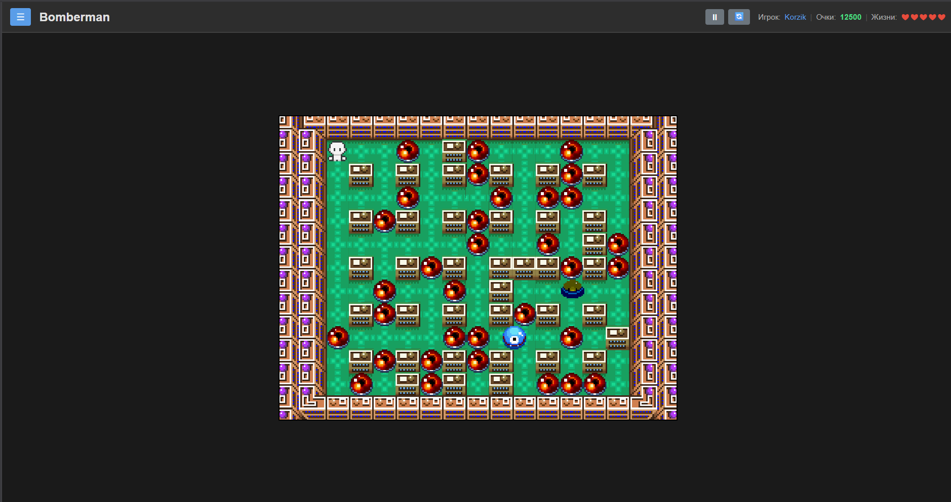
Интерфейс игры
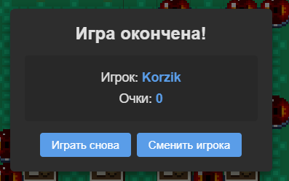
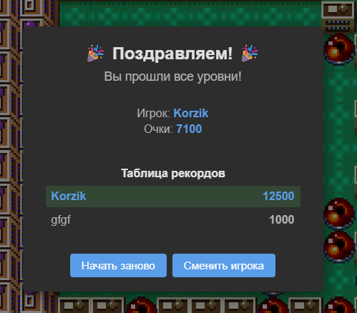
Интерфейс окончания игры
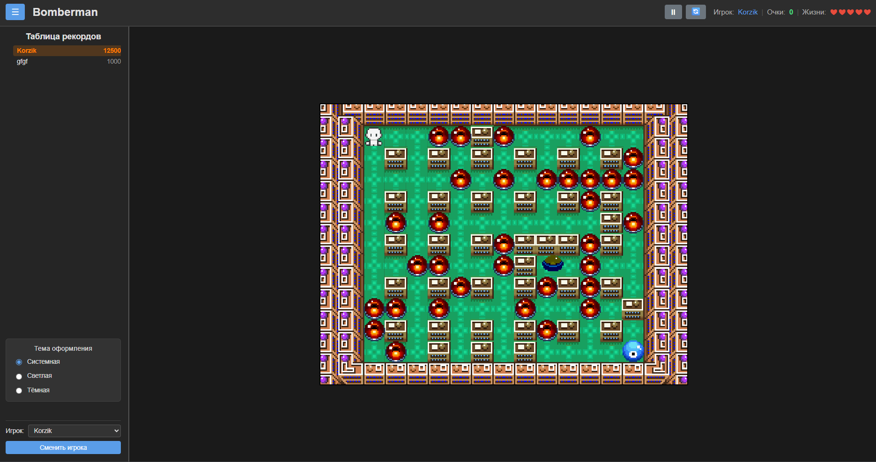
Боковая панель игры

